รายงานผลดำเนินการเพื่อจัดการความเสี่ยงต่อการรับสินบน
ของสถานีตำรวจภูธรรัตภูมิ ประจำปีงบประมาณ พ.ศ.2569

บทนำ
ตามที่ สภ.รัตภูมิ ได้มีการจัดทำแผนบริหารจัดการความเสี่ยงต่อการรับสินบน ประจำปีงบประมาณ พ.ศ.2569 โดยมีวัตถุประสงค์เพื่อใช้ในการเผยแพร่ สร้างความรู้ความเข้าใจ และความตระหนัก เกี่ยวกับปัญหาการรับสินบนและการป้องกันปราบปรามการทุจริต ประพฤติมิชอบ ปลูกจิตสำนึก ค่านิยม สุจริต และกำหนดกระบวนการในการกำกับให้มีการดำเนินงานที่มีความโปร่งใส เป็นธรรมตามหลักธรรมาภิบาล ให้แก่ผู้มีส่วนได้ส่วนเสีย ทั้งภายในหน่วยงาน และภายนอก ตลอดจน เพื่อใช้ในการขับเคลื่อนแผน ยุทธศาสตร์ชาติ ว่าด้วยการป้องกันและปราบปรามการทุจริต

รายงานผลการดำเนินการเพื่อจัดการความเสี่ยงต่อการรับสินบน
1) สายงานอำนวยการ
ประเด็นความเสี่ยง  ต่อการรับสินบน | ระดับความเสี่ยง | มาตรการควบคุมความเสี่ยงต่อการรับสินบน | วิธีดำเนินการ | ผลการดำเนินงาน
1.เจ้าหน้าที่รับสินบน จากผู้ประกอบการ เพื่อจัดซื้อที่ วัสดุ อุปกรณ์ส่วนเกินจาก การยอดใช้งานจริง/ ราคาวัสดุ สูงจากราคาท้องตลาด  2.เจ้าหน้าที่รับสินบน จากผู้ประกอบการ เพื่อจัดซื้อที่ วัสดุ อุปกรณ์ ที่ไม่มีความจำเป็นต้องใช้งาน | ปานกลาง | 1.กำกับดูแล การปฏิบัติงานโดยมีการตรวจสอบตามสายการบังคับบัญชาทุกขั้นตอน  เพื่อไม่ให้เกิดช่องว่างในการเรียกรับผลประโยชน์  2.อบรมกำชับการ  ปฏิบัติงานของเจ้าหน้าที่ อย่างสม่ำเสมอเพื่อสร้างจิต สำนึกในการปฏิบัติงาน  3.ดูแลทุกข์สุขสอบถาม ปัญหาความเป็นอยู่อย่าง ใกล้ชิด | 1.มีการอบรมกำชับการปฏิบัติหน้าที่เป็นประจำ  2.ตรวจสอบเอกสารที่ เกี่ยวข้องกับการปฏิบัติ งานอย่างสม่ำเสมอ  3.ตรวจสอบความเป็นอยู่ สอบถาม พูดคุย เพื่อให้ได้ รับทราบปัญหาต่าง ๆ ของ  ผู้ใต้บังคับบัญชาเพื่อสามารถให้คำแนะนำและแนวทางแก้ไขปัญหาได้อย่างถูกต้อง | 1.จำนวนความต้องการวัสดุอุปกรณ์หรืองานจ้างต่างๆ ตรงตามความจริง  2.งบประมาณวงเงินในการจัดซื้อหรือจัด จัดจ้างเท่ากับราคาท้องตลาด

ภาพประกอบกิจกรรมผลดำเนินงานการประเมินความเสี่ยงต่อการรับสินบน
สถานีตำรวจภูธรรัตภูมิ ประจำปีงบประมาณ พ.ศ.๒๕๖9
สายงานอำนวยการ
พ.ต.อ.จุมพฏ เลี่ยมแก้ว ผกก.สภ.รัตภูมิ มอบหมายให้ พ.ต.ท.ภาสกร กิจไพบูลย์ทวี รอง ผกก.ป. สภ.รัตภูมิ,พ.ต.ท.ปกรณสิทธิ์ โสภา สว.อก.สภ.รัตภูมิ ประชุมชี้แจงข้อราชการข้าราชการตำรวจสายงานอำนวยการโดยกำชับให้เจ้าหน้าที่ตำรวจปฏิบัติตามนโยบายต่อต้านการรับสินบน (Anti-Bribery policy) และการไม่รับของขวัญของกำนัล หรือประโยชน์อื่นใด (No Gift Policy) จากการปฏิบัติหน้าที่ โดยให้ผู้บังคับบัญชาตามคำสั่ง ๑๒๑๒/๒๕๓๗ ลง ๑ ต.ค.๓๗ สอดส่อง ควบคุมดูแลการปฏิบัติของผู้ใต้บังคับบัญชาในปกครองอย่างใกล้ชิดกำกับติดตามการปฏิบัติงานของเจ้า หน้าที่ให้ปฏิบัติตามกฎหมายอย่างเคร่งครัดไม่ให้เรียกรับผลประโยชน์เพื่อช่วยเหลือผู้กระทำผิดโดยให้มีการ กำชับ อบรมชี้แจงข้อปฏิบัติตามนโยบายและข้อ สั่งการของผู้บังคับบัญชา อย่างสม่ำเสมอตรวจสอบความเป็นอยู่และสอบถาม พูดคุยเพื่อให้ได้รับทราบปัญหาต่างๆ ของผู้ใต้บังคับบัญชา
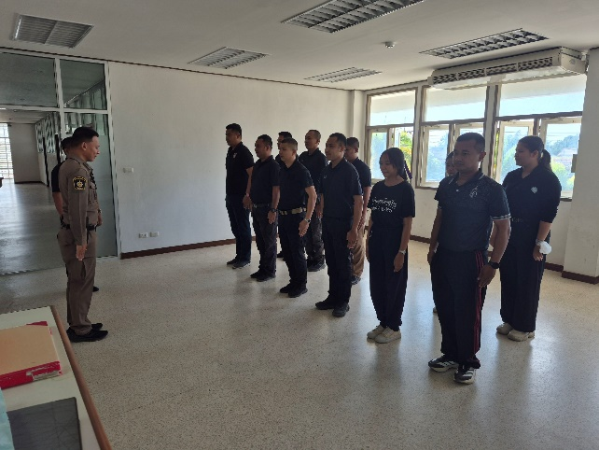

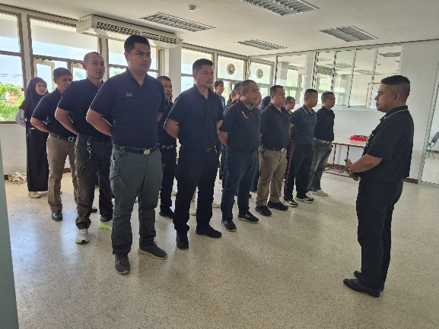
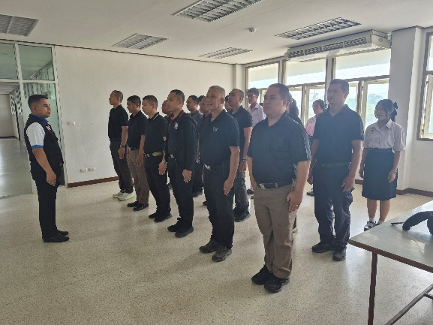

2) สายงานป้องกันปราบปราม
ประเด็นความเสี่ยงต่อการรับสินบน | ระดับความเสี่ยง | มาตรการควบคุมความเสี่ยงต่อการรับสินบน | วิธีดำเนินการ | ผลการดำเนินการ
1.ผู้กระทำผิดกฎหมายเสนอผลประโยชน์ให้กับ เจ้าหน้าที่เพื่อแลกกับการไม่ต้องรับโทษหรือ รับโทษน้อยลง  2.มีการเรียกรับผลประโยชน์เรียกรับสินบนจากผู้ประกอบการหรือแรงงานต่างด้าว  3.มีการเรียกรับผลประโยชน์เพื่อแลกกับการไม่จับกุมดำเนินคดี หรือทำให้รับโทษน้อยลง | สูงมาก | 1.อบรมกำชับการปฏิบัติงานของเจ้าหน้าที่ตำรวจให้ปฏิบัติตามกฎหมายอย่างเคร่งครัดไม่ให้เรียกรับทรัพย์สินหรือประโยชน์อื่นใดเพื่อช่วยเหลือผู้กระทำผิด  2.จัดหาสวัสดิการเพิ่มเติมเพื่อสร้างขวัญกำลังใจในการปฏิบัติหน้าที่  3.เสริมสร้างการควบคุมดูแลผู้ใต้บังคับบัญชา  4.แต่งตั้งคณะกรรมการเพื่อติดตามและควบคุมการ ทุจริตประจำสถานี | 1.ก่อนออกปฏิบัติหน้าที่  หัวหน้างานต้องอบรม กำชับการปฏิบัติงานของ เจ้าหน้าที่ตำรวจให้ปฏิบัติตามกฎหมายอย่างเคร่งครัดไม่ให้เรียกรับทรัพย์สินหรือประโยชน์อื่นใดเพื่อช่วยเหลือผู้กระทำผิดทุกกรณี  2.สอดส่องผู้ใต้บังคับ บัญชาอย่างสม่ำเสมอ เช่น ออกเยี่ยมเยียนครอบครัว เพื่อสอบถาม ปัญหาต่างๆ  3.นำปัญหาต่าง ๆ ของผู้ใต้บังคับบัญชาเสนอคณะกรรมการเพื่อติดตาม และควบคุมการทุจริต เพื่อหาแนวทางแก้ไขต่อไป | 1.เจ้าหน้าที่ไม่รับข้อเสนอของผู้กระทำผิดกฎหมายที่เสนอผลประโยชน์ให้กับเจ้าหน้าที่เพื่อแลกกับการไม่ต้องรับโทษหรือ รับโทษน้อยลง  2.ไม่มีการเรียกรับผลประโยชน์เรียกรับสินบนจาผู้ประกอบการหรือแรงงานต่างด้าว  3.ไม่มีการเรียกรับผลประโยชน์เพื่อแลกกับการไม่จับกุมดำเนินคดีหรือทำให้รับโทษน้อยลง

ภาพประกอบกิจกรรมผลดำเนินงานการประเมินความเสี่ยงต่อการรับสินบน
สถานีตำรวจภูธรรัตภูมิ ประจำปีงบประมาณ พ.ศ.๒๕๖9
สายงานป้องกันปราบปราม
พ.ต.อ.จุมพฏ เลี่ยมแก้ว ผกก.สภ.รัตภูมิ มอบหมายให้ พ.ต.ท.ภาสกร กิจไพบูลย์ทวี รอง ผกก.ป.สภ.รัตภูมิ,พ.ต.ท.พิเชษฐไชย สุริยะชัยกุลพงศ์ สวป.สภ.รัตภูมิ ประชุมชี้แจงข้อราชการแก่ข้าราชการตำรวจสายงานป้องกันปราบปราม โดยกำชับให้เจ้าหน้าที่ตำรวจปฏิบัติตามนโยบายต่อต้านการรับสินบน (Anti-Bribery Policy) และการไม่รับของขวัญของกำนัลหรือประโยชน์อื่นใด (No Gift Policy) จากการปฏิบัติหน้าที่ โดยให้ผู้บังคับบัญชาตามคำสั่ง ๑๒๑๒/๕๓๙ ลง ๑ ต.ค.๒๕๓๙ สอดส่องดูแลการปฏิบัติของผู้ได้บังคับบัญชาในปกครองอย่างไกลชิด กำกับติดตาม การปฏิบัติของเจ้าหน้าที่ให้ปฏิบัติตามกฎหมายอย่างเคร่งครัด ไม่ให้เรียกรับผลประโยชน์เพื่อช่วยเหลือผู้กระทำผิด โดยให้มีการกำชับ อบรมชี้แจง ข้อปฏิบัติ นโยบายผู้บังคับบัญชาการปฏิบัติก่อนออกปฏิบัติหน้าที่อย่างสม่ำเสมอ และมีการสอดส่องผู้ใต้บังคับบัญชาอย่างสม่ำเสมอ นำปัญหาต่างๆของผู้ใต้บังคับบัญชาเสนอคณะกรรมการเพื่อติดตามและควบคุมการทุจริตเพื่อหาแนวทางแก้ไขต่อไป
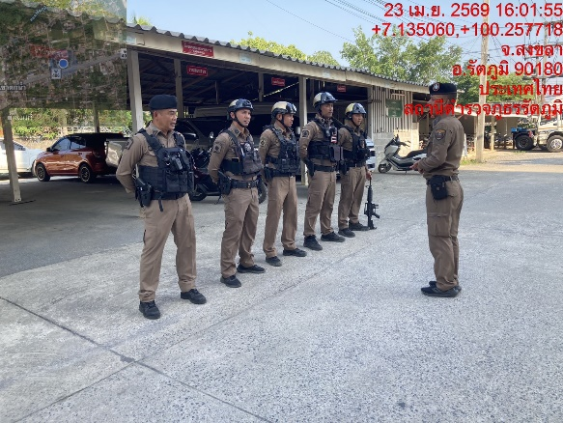
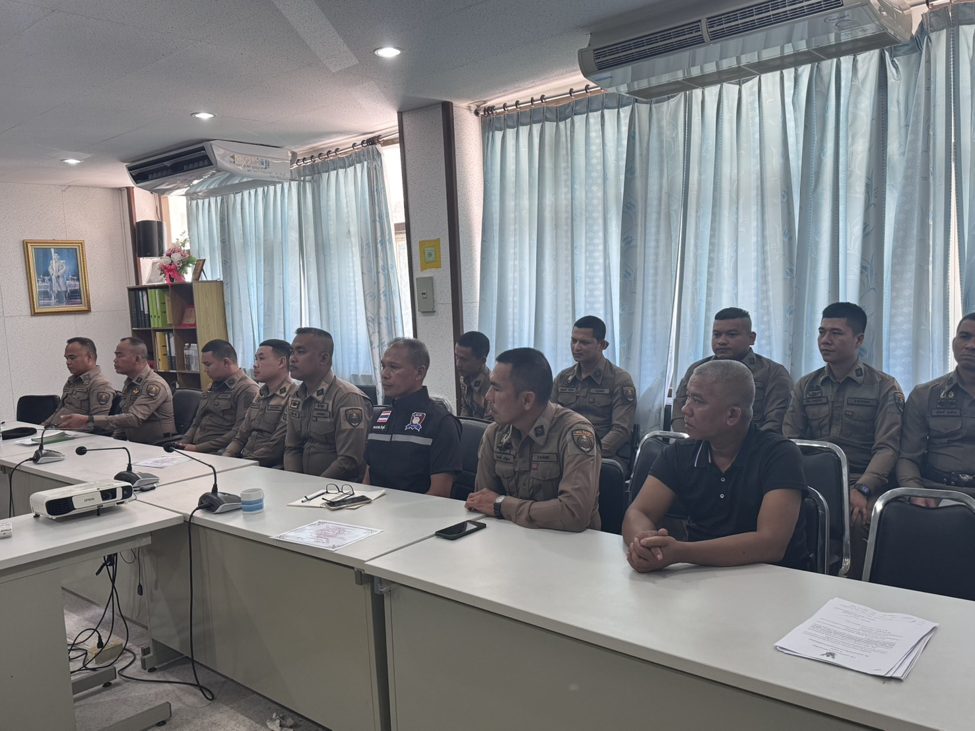
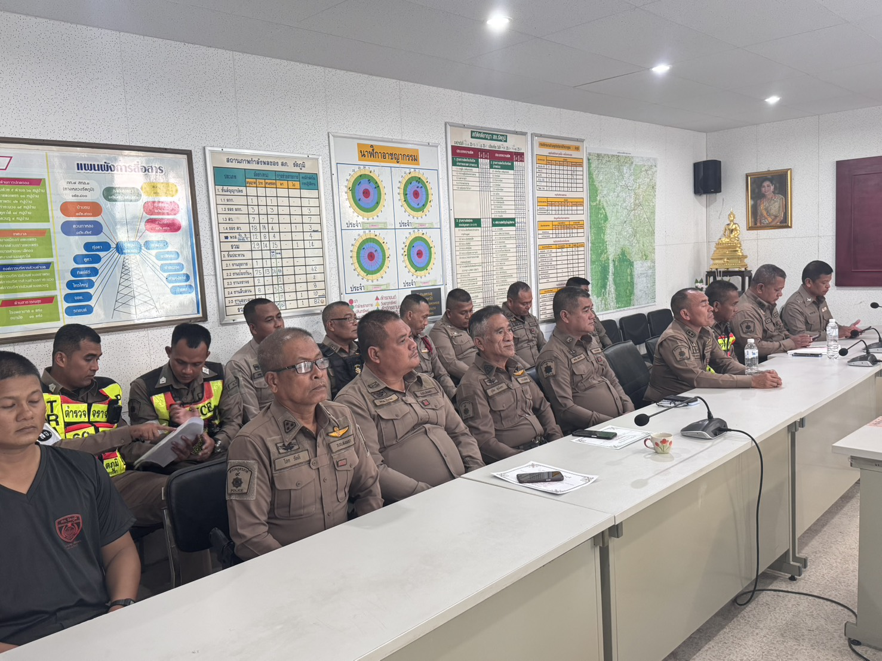
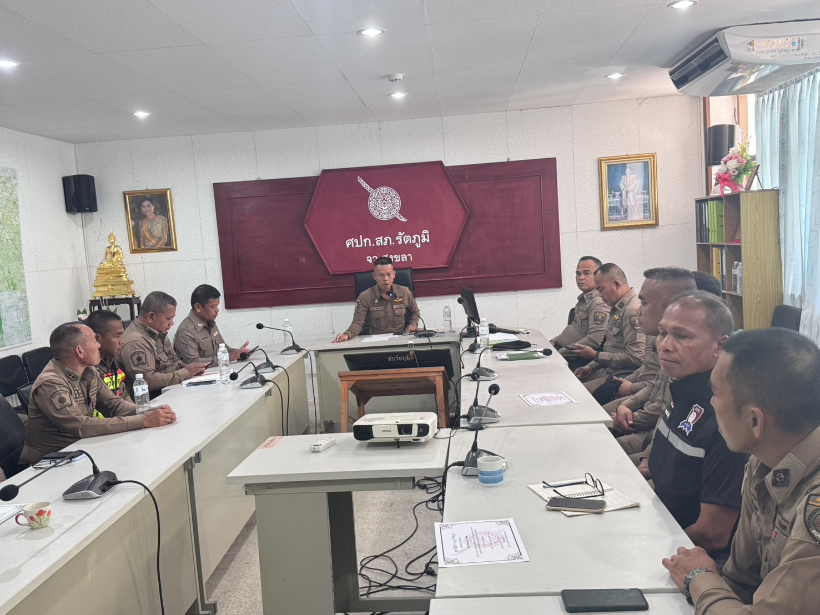
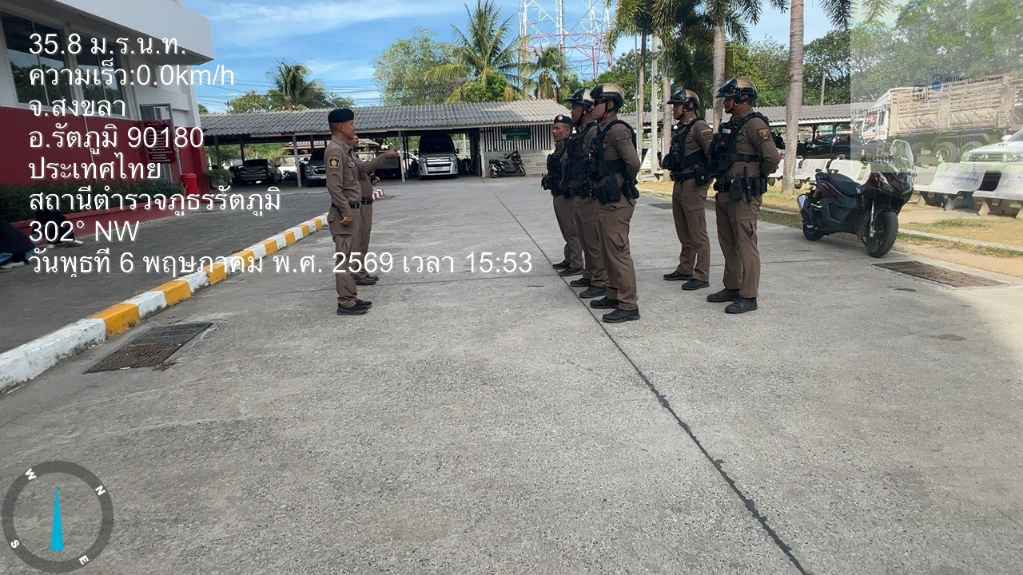

3) สายงานจราจร
ประเด็นความเสี่ยงต่อการรับสินบน | ระดับความเสี่ยง | มาตรการควบคุมความเสี่ยงต่อการรับสินบน | วิธีดำเนินการ | ผลการดำเนินงาน
1.มีการเรียกรับผลประโยชน์เพื่อแลกกับการไม่จับกุม ดำเนินคดี หรือทำให้รับโทษน้อยลง  2.เจ้าหน้าที่เรียกรับทรัพย์สินหรือประโยชน์อื่นใด แทนการถูกจับกุม | สูงมาก | 1.อบรมกำชับการปฏิบัติงานของเจ้าหน้าที่ตำรวจให้ปฏิบัติตามกฎหมายอย่างเคร่งครัดไม่ให้เรียกรับทรัพย์สินหรือประโยชน์อื่นใดเพื่อช่วยเหลือผู้กระทำผิด  2.จัดหาสวัสดิการเพิ่มเติมเพื่อสร้างขวัญกำลังใจในการปฏิบัติหน้าที่  3.เสริมสร้างการควบคุมดูแลผู้ใต้บังคับบัญชา  4.แต่งตั้งคณะกรรมการเพื่อติดตามและควบคุมการทุจริตประจำสถานี | 1.ก่อนออกปฏิบัติหน้าที่ หัวหน้างานต้องอบรมกำชับการปฏิบัติงานของเจ้าหน้าที่ตำรวจให้ปฏิบัติตามกฎหมายอย่างเคร่งครัด ไม่ให้เรียกทรัพย์สินหรือประโยชน์อื่นใดเพื่อช่วยเหลือผู้กระทำผิดทุกกรณี  2.สอดส่องผู้ใต้บังคับบัญชาอย่างสม่ำเสมอ เช่น ออกเยี่ยมเยียนครอบครัวเพื่อสอบถามปัญหาต่างๆ  3.นำปัญหาต่างๆของผู้ใต้บังคับบัญชาเสนอคณะกรรมการเพื่อติดตามและควบคุมการทุจริตเพื่อหาแนวทางแก้ไขต่อไป | 1.ไม่มีการเรียกรับผลประโยชน์เพื่อแลกกับการไม่จับกุมดำเนินคดีหรือทำให้รับโทษน้อยลง  2.เจ้าหน้าที่ไม่เรียกรับทรัพย์สินหรือประโยชน์อื่นใดแทนการถูกจับกุม

ภาพประกอบกิจกรรมผลดำเนินงานการประเมินความเสี่ยงต่อการรับสินบน
สถานีตำรวจภูธรรัตภูมิ ประจำปีงบประมาณ พ.ศ.๒๕๖9
สายงานจราจร
พ.ต.อ.จุมพฏ เลี่ยมแก้ว ผกก.สภ.รัตภูมิ มอบหมายให้ พ.ต.ท.ภาสกร กิจไพบูลย์ทวี รอง ผกก.ป.สภ.รัตภูมิ,พ.ต.ท.พิเชษฐไชย สุริยะชัยกุลพงศ์ สวป.สภ.รัตภูมิ ประชุมชี้แจงข้อราชการแก่ข้าราชการตำรวจสายงานจราจร โดยกำชับให้เจ้าหน้าที่ตำรวจปฏิบัติตามนโยบายต่อต้านการรับสินบน (Anti-Bribery Policy) และการไม่รับของขวัญของกำนัลหรือประโยชน์อื่นใด (No Gift Policy) จากการปฏิบัติหน้าที่ โดยให้ผู้บังคับบัญชาตามคำสั่ง ๑๒๑๒/๕๓๙ ลง ๑ ต.ค.๒๕๓๙ สอดส่องดูแลการปฏิบัติของผู้ได้บังคับบัญชาในปกครองอย่างไกลชิด กำกับติดตาม การปฏิบัติของเจ้าหน้าที่ให้ปฏิบัติตามกฎหมายอย่างเคร่งครัด ไม่ให้เรียกรับผลประโยชน์เพื่อช่วยเหลือผู้กระทำผิด โดยให้มีการกำชับ อบรมชี้แจง ข้อปฏิบัติ นโยบายผู้บังคับบัญชาการปฏิบัติก่อนออกปฏิบัติหน้าที่อย่างสม่ำเสมอ และมีการสอดส่องผู้ใต้บังคับบัญชาอย่างสม่ำเสมอ นำปัญหาต่างๆของผู้ใต้บังคับบัญชาเสนอคณะกรรมการเพื่อติดตามและควบคุมการทุจริตเพื่อหาแนวทางแก้ไขต่อไป

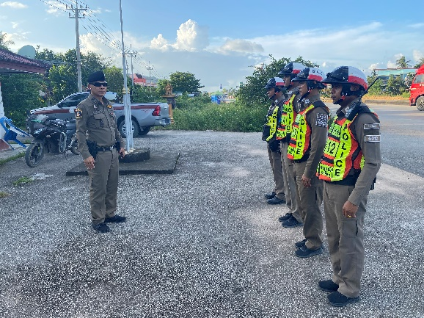
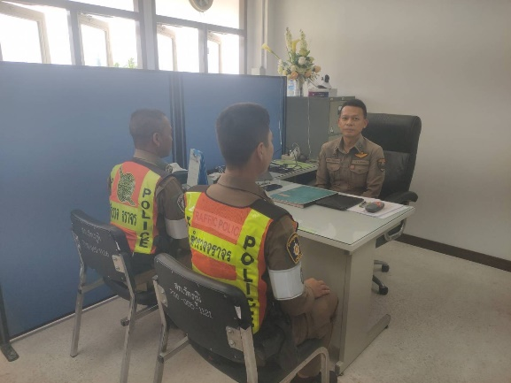
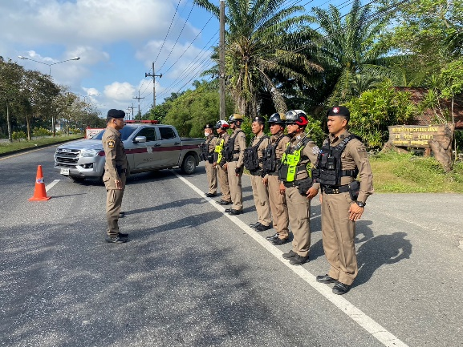

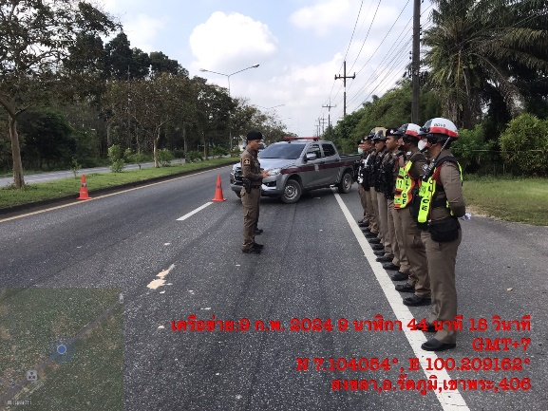

4.สายงานสืบสวน
ประเด็นความเสี่ยง ต่อการรับสินบน | ระดับความเสี่ยง | มาตรการควบคุม ความเสี่ยงต่อการรับสินบน | วิธีดำเนินการ | ผลการดำเนินงาน
1.เรียกรับทรัพย์สินหรือประโยชน์อื่นใดเพื่อแลก กับการไม่ให้ถูกจับกุมดำเนินคดี | สูงมาก | 1.อบรมกำชับการปฏิบัติงานของเจ้าหน้าที่ตำรวจให้ ปฏิบัติตามกฎหมายอย่าง เคร่งครัดไม่ให้เรียกรับ ทรัพย์สินหรือประโยชน์อื่น ใดเพื่อช่วยเหลือผู้กระทำผิด  2.จัดหาสวัสดิการเพิ่มเติม เพื่อสร้างขวัญกำลังใจในการปฏิบัติหน้าที่  3.เสริมสร้างการควบคุมดูแลผู้ใต้บังคับบัญชา  4.แต่งตั้งคณะกรรมการเพื่อติดตามและควบคุมการ ทุจริตประจำสถานี | 1.ก่อนออกปฏิบัติหน้าที่  หัวหน้างานต้อง อบรม กำชับการปฏิบัติงานของ เจ้าหน้าที่ตำรวจให้ปฏิบัติ ตามกฎหมายอย่างเคร่งครัดไม่ให้เรียกรับทรัพย์สิน หรือ ประโยชน์อื่นใดเพื่อช่วยเหลือผู้กระทำผิด ทุกกรณี  2.สอดส่องผู้ใต้บังคับ บัญชาอย่างสม่ำเสมอ เช่น ออก เยี่ยมเยียนครอบครัว เพื่อ สอบถาม ปัญหาต่างๆ  3.นำปัญหาต่าง ๆ ของ  ผู้ใต้บังคับบัญชาเสนอ  คณะกรรมการเพื่อติดตาม และควบคุมการทุจริต เพื่อหาแนวทางแก้ไขต่อไป | 1.ไม่มีการเรียกรับทรัพย์สินหรือประโยชน์อื่นใดเพื่อแลก กับการไม่ให้ถูกจับกุมดำเนินคดี

ภาพประกอบกิจกรรมผลดำเนินงานการประเมินความเสี่ยงต่อการรับสินบน
สถานีตำรวจภูธรรัตภูมิ ประจำปีงบประมาณ พ.ศ.๒๕๖9
สายงานสืบสวน
พ.ต.อ.จุมพฏ เลี่ยมแก้ว ผกก.สภ.รัตภูมิ มอบหมายให้ พ.ต.ท.จิรวัฒน์ ปุ้ยเจริญ รอง ผกก.สส.สภ. รัตภูมิ,พ.ต.ท.พงศ์ศักดิ์ หนูบูรณ์ สว.สส.สภ.รัตภูมิ ประชุมชี้แจงข้อราชการตำรวจ สายงานสืบสวน ทุกครั้งก่อนออกปฏิบัติหน้าที่ โดยกำชับให้เจ้าหน้าที่ตำรวจปฏิบัติตามนโยบายต่อต้านการรับสินบน (Anti-Bribery policy) และการไม่รับของขวัญของกำนัล หรือประโยชน์อื่นใด (No Gift Policy) จากการปฏิบัติหน้าที่ โดยให้ผู้บังคับบัญชาตามคำสั่ง ๑๒๑๒/๒๕๓๗ ลง ๑ ต.ค.๓๗ สอดส่อง ดูแล การปฏิบัติผู้ใต้บังคับบัญชาในปกครองอย่างใกล้ชิดกำกับติดตามการปฏิบัติของเจ้าหน้าที่ให้ปฏิบัติตาม กฎหมายอย่างเคร่งครัดไม่ให้เรียกรับผลประโยชน์ เพื่อช่วยเหลือผู้กระทำผิด โดยให้มีการกำชับ อบรมชี้แจง ข้อปฏิบัตินโยบายผู้บังคับบัญชาการปฏิบัติก่อนออกปฏิบัติหน้าที่อย่างสม่ำเสมอและมีการสอดส่องผู้ใต้บังคับบัญชาอย่างสม่ำเสมอนำปัญหาต่างๆของผู้ใต้บังคับบัญชาเสนอคณะกรรมการเพื่อติดตาม และควบคุมการทุจริต เพื่อ หาแนวทางแก้ไขต่อไป

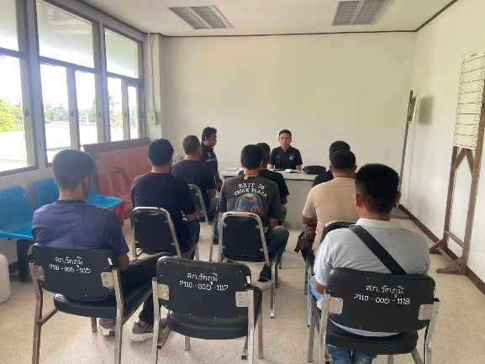

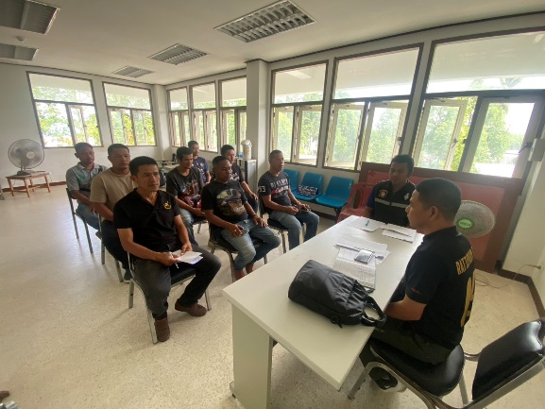
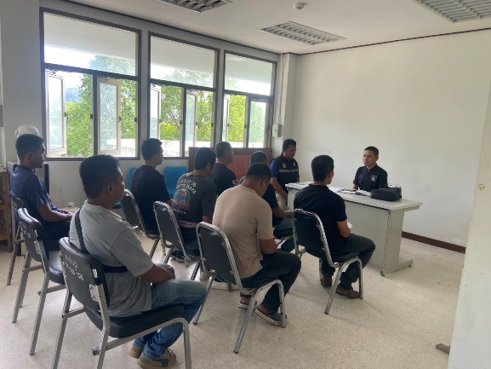

5) สายงานสอบสวน
ประเด็นความเสี่ยงต่อการรับสินบน | ระดับความเสี่ยง | มาตรการควบคุมความเสี่ยงต่อการรับสินบน | วิธีดำเนินการ | ผลการดำเนินงาน
1.มีการเรียกรับผลประโยชน์เพื่ออำนวยความสะดวกมีการเรียกรับในการให้บริการ | สูงมาก | 1.อบรมกำชับการปฏิบัติงานของเจ้าหน้าที่ตำรวจให้ปฏิบัติตามกฎหมายอย่าง เคร่งครัดไม่ให้เรียกรับ ทรัพย์สินหรือประโยชน์อื่น ใดเพื่อช่วยเหลือผู้กระทำผิด  2.จัดหาสวัสดิการเพิ่มเติม เพื่อสร้างขวัญกำลังใจในการปฏิบัติหน้าที่  3.เสริมสร้างการควบคุมดูแลผู้ใต้บังคับบัญชา  4.แต่งตั้งคณะกรรมการเพื่อติดตามและควบคุมการ ทุจริตประจำสถานี | 1.ก่อนออกปฏิบัติหน้าที่  หัวหน้างานต้อง อบรม กำชับการปฏิบัติงานของ เจ้าหน้าที่ตำรวจให้ปฏิบัติ ตามกฎหมายอย่างเคร่งครัด ไม่ให้เรียกรับทรัพย์ สินหรือประโยชน์อื่นใด  เพื่อช่วยเหลือผู้กระทำผิด ทุกกรณี  2.สอดส่องผู้ใต้บังคับ บัญชาอย่างสม่ำเสมอ เช่น ออก เยี่ยมเยียนครอบครัว เพื่อ สอบถาม ปัญหาต่างๆ  3.นำปัญหาต่าง ๆ ของ  ผู้ใต้บังคับบัญชาเสนอ  คณะกรรมการเพื่อติดตาม และควบคุมการทุจริตเพื่อ หาแนวทางแก้ไขต่อไป | 1.ไม่มีการเรียกรับผลประโยชน์เพื่ออำนวยความสะดวกมีการเรียกรับในการให้บริการ  2.ออกใบเสร็จรับเงินประกันและรายละเอียดในสมุดให้กับนายประกัน  3.เสมียนประจำวันมีการลงบันทึกประจำวัน ปล่อยตัวชั่วคราว
2.ไม่ออกใบเสร็จรับเงิน  3.ไม่มีการลงบันทึกประจำวัน ปล่อยตัวชั่วคราว | ต่ำมาก

ภาพประกอบกิจกรรมผลดำเนินงานการประเมินความเสี่ยงต่อการรับสินบน
สถานีตำรวจภูธรรัตภูมิ ประจำปีงบประมาณ พ.ศ.๒๕๖9
สายงานสอบสวน
พ.ต.อ.จุมพฏ เลี่ยมแก้ว ผกก.สภ.รัตภูมิ มอบหมายให้ พ.ต.ท.เดชธนา ทองสุวรรณ รอง ผกก.(สอบสวน)สภ.รัตภูมิ,พ.ต.ท.สมนึก แก้วเพชร สว.(สอบสวน)สภ.รัตภูมิ,พ.ต.ต.วัลลพ ยั่งยืน สว.(สอบสวน)สภ.รัตภูมิ,พ.ต.ต.ภารดร เมืองตัง สว.(สอบสวน)สภ.รัตภูมิ ประชุมชี้แจง ข้อราชการตำรวจสายงานสอบสวน โดยกำชับให้เจ้าหน้าที่ตำรวจปฏิบัติตามนโยบายต่อต้านการรับสินบน (Anti-Bribery policy)และการไม่รับของขวัญของกำนัลหรือประโยชน์อื่นใด (No Gift Policy) จากการปฏิบัติหน้าที่โดยให้ผู้บังคับบัญชาตามคำสั่ง ๑๒๑๒/๒๕๓๗ ลง ๑ ต.ค.๓๗ สอดส่องควบคุมดูแลการปฏิบัติของผู้ใต้บังคับบัญชาในปกครองอย่างใกล้ชิดกำกับติดตามการปฏิบัติงานของเจ้าหน้าที่ให้ปฏิบัติตามกฎหมายอย่างเคร่งครัดไม่ให้เรียกรับผลประโยชน์เพื่อช่วยเหลือผู้กระทำผิดโดยให้มีการกำชับอบรมชี้แจงข้อปฏิบัติตามนโยบายและข้อสั่งการของผู้บังคับบัญชา อย่างสม่ำเสมอ และมีการสอดส่องผู้ใต้บังคับบัญชาอย่างสม่ำเสมอนำปัญหาต่างๆของผู้ใต้บังคับบัญชาเสนอคณะกรรมการเพื่อติดตามและควบคุมการทุจริตเพื่อหาแนวทางแก้ไขต่อไป
